Didaktische Handreichung: Aufgabe Wundersame Rechenergebnisse

Merkmale der Teilaufgabe 1
Leitidee | Zahl (L1)
Allgemeine Kompetenz | Probleme mathematisch lösen (K2)  Mit symbolischen/ formalen/ technischen Elementen umgehen (K5)
Anforderungsbereich | II
Kompetenzstufe | IV

Merkmale der Teilaufgabe 2
Leitidee | Zahl (L1)
Allgemeine Kompetenz | Mathematisch argumentieren (K1)  Probleme mathematisch lösen (K2)  Mit symbolischen/ formalen/ technischen Elementen umgehen (K5)
Anforderungsbereich | III
Kompetenzstufe | V

Didaktischer Kommentar
Beide Teilaufgaben gehören zur Leitidee Zahl (L1), da strukturelle Zusammenhänge zwischen Rechenoperationen untersucht werden.

Analyse der Aufgabe
In Teilaufgabe 1 müssen die Schülerinnen und Schüler zunächst das mit drei Beispielen vorgestellte Muster erkennen, um es dann geeignet fortzusetzen (K2). Dazu müssen sie zum einen erkennen, dass der erste Faktor in jeder Zeile eine Ziffer mehr erhält. Zum anderen müssen sie erfassen, dass sich beim zweiten Faktor die Anzahl der Nullen zwischen den beiden Einsen ebenfalls mit jeder Zeile um eins erhöht. Die zugehörigen Produkte können tatsächlich ausgerechnet (K5) oder aber durch analoges Fortsetzen bestimmt werden (K2).
Die Teilaufgabe 2 erfordert als weitere Kompetenz das Argumentieren (K1), da zunächst das Prinzip der Musterbildung darzulegen und schließlich die zugrundeliegende mathematische Struktur auf der Grundlage des Stellenwertsystems zu reflektieren und zu begründen ist. Diese Begründung kann allgemein mit Variablen („Wenn ich a mal 1001 rechne, wird zuerst …“) oder beispielgebunden erfolgen, wobei beim Bezug auf Beispiele keine besonderen Eigenschaften dieser Zahlen verwendet werden dürfen („Wenn ich z. B. 692 mal 1001 ausrechne, wird zuerst die 692 mit 1000 multipliziert, …“).
Während die kognitiven Anforderungen der ersten Teilaufgabe wegen des erforderlichen Erkennens der Strukturen im Anforderungsbereich II anzusiedeln sind, ist in der zweiten Teilaufgabe eine substantielle Begründung und Verallgemeinerung erforderlich, so dass diese Teilaufgabe dem Anforderungsbereich III zugeordnet wird.

Zu Teilaufgabe 1:

Mögliche Schwierigkeiten
Die Mustererkennung gelingt nicht. Zum Beispiel wird nicht erkannt, dass im zweiten Faktor je Zeile eine weitere Null „innerhalb“ des Faktors hinzukommt (K2).

Zu Teilaufgabe 2:
Statt einer allgemeinen Begründung wird nur das Muster aus Teilaufgabe 1 erneut beschrieben, entweder beispielbezogen oder mit Variablen, während die Begründungsnotwendigkeit nicht erkannt wird. Dies zeigen die beiden folgenden Schülerlösungen (K1).
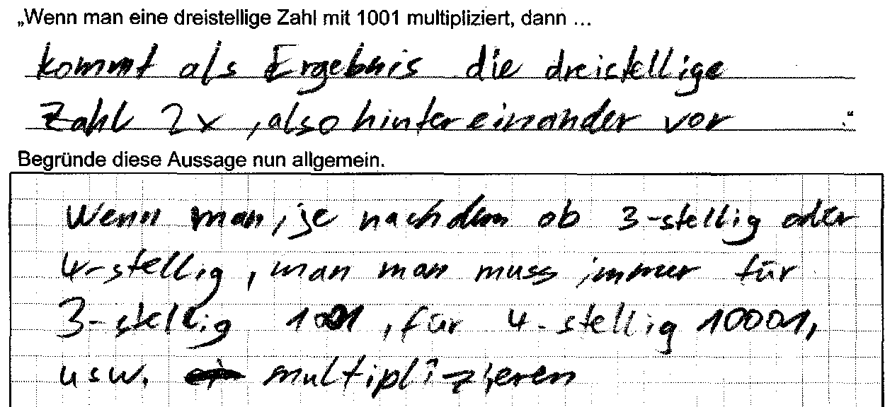

Der Kern der Begründung, nämlich die Ursache für die Ziffernwiederholung, wird nicht genannt. Dies wird in der zweiten Schülerlösung deutlich (K1).
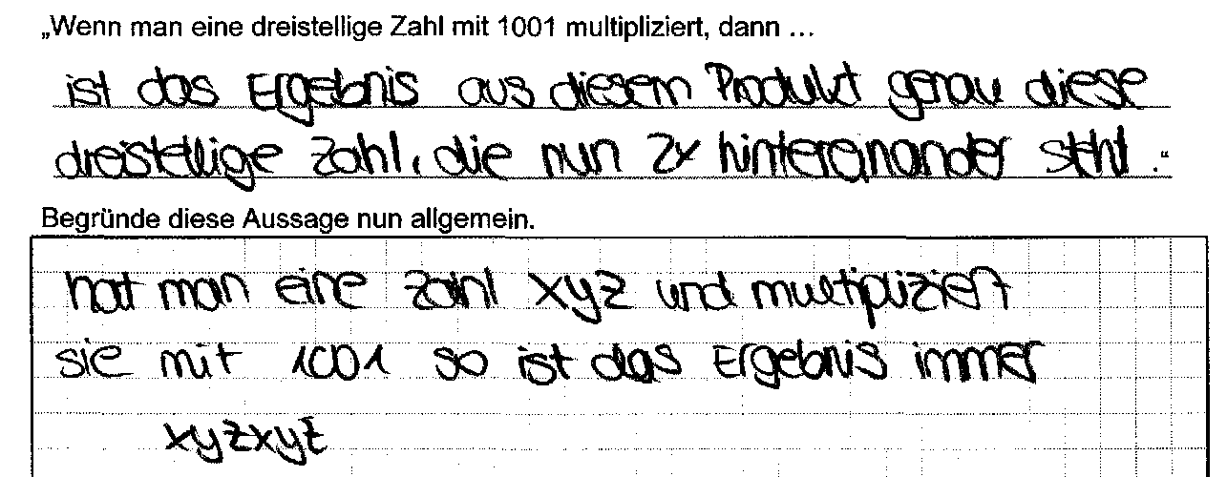

Begründungsaufgaben dieser Art zeigen, dass die bewusste Anwendung von Argumentationsstrategien Schwierigkeiten bereitet. Häufig gelingt die Unterscheidung zwischen einer allgemeingültigen Begründung und der Angabe konkreter Beispiele, die keine Systematik erkennen lassen, nicht. Statt eine Begründung zu geben, wird häufig auch nur die Aufgabenstellung nochmals in anderen Worten umschrieben. Bekanntlich kann die fehlende Allgemeingültigkeit einer Aussage durch die Angabe eines Gegenbeispiels gezeigt werden. Den Schülerinnen und Schülern ist jedoch oft nicht bewusst, dass die bloße Angabe einiger Beispiele nicht genügt, um die Allgemeingültigkeit einer Aussage zu begründen. Im Unterricht kann dieser Unterschied durch gezieltes Eingehen auf verschiedene Argumentationsstrategien verdeutlicht werden (vgl. hierzu auch das Kapitel zur Kompetenz Argumentieren in den Didaktischen Kommentaren 2010).

Anregungen für den Unterricht
Um die Systematik dieses Aufgabenmusters besser zu erfassen, können dessen Eigenschaften an weiteren Beispielen im Detail untersucht werden. Dies kann beim Entwickeln einer Argumentationsstrategie unterstützen. Hierzu wird zunächst eine einstellige Zahl mit „zwei Einsen“ multipliziert. Ein erstes Element der Argumentation kann daher sein, dass eine Multiplikation mit einer aus Einsen bestehenden Zahl die Ziffer der Ausgangszahl nicht verändert, wohl aber das Ergebnis größer ist als die Ausgangszahl. Diese vordergründige Beobachtung kann einen Hinweis darauf geben, dass die Stellenwerte eine Rolle spielen. Diese Feststellung kann zu einer Zerlegung des zweiten Faktors in „10 + 1“ überleiten, um so begründet einzusehen, wo die Ziffer der ersten Zahl im Ergebnis wieder auftaucht. Diese Beobachtungen können dann auf das zweite Beispiel, in dem mit 101 multipliziert wird, übertragen und daran überprüft werden. Durch Zerlegen des zweiten Faktors in „100 + 1“ lässt sich wieder mit Bezug zum Stellenwertsystem schrittweise erarbeiten, wie dieser Faktor in die Multiplikation eingeht. Die Übertragung auf „1001 = 1000 + 1“ sollte dann leichter gelingen.
Mit solchen Vorgehensweisen kann ein Beitrag zum induktiven Arbeiten geleistet werden, bei dem Schülerinnen und Schüler lernen, von Einzelfällen ausgehend eine Systematik zu erarbeiten und dann auf allgemeine Zusammenhänge zu schließen. Die Betonung der Systematik – hier der kontinuierliche Bezug zum Stellenwertsystem – soll auch dazu beitragen, nicht vorschnell von wenigen Beispielen ausgehend auf eine Allgemeingültigkeit zu schließen.

